Метод калибровки оптического пинцета
для прецизионного измерения сил адгезии микрообъектов
Панова В.С., Щелкунов Н.М.
студент
Московский государственный университет имени М. В. Ломоносова,
физический факультет, Москва, Россия
E–mail: violettapanova04@mail.ru.
В настоящее время разработка методов оптической манипуляции микрообъектами является одним из важных направлений развития современной фотоники. Это связано с многочисленными практическими применениями технологии оптического пинцета в биологии, медицине, нанотехнологиях и других областях [1 - 4]. Уникальность метода заключается в возможности бесконтактного манипулирования микрообъектами в закрытых объёмах и прямого количественного измерения сил от долей пиконьютона до сотен пиконьютонов в среде, близкой к физиологической.
Принцип работы оптического пинцета основан на фокусировке лазерного пучка высокоапертурным объективом, что создает градиентное электромагнитное поле. Диэлектрическая частица с показателем преломления выше, чем у окружающей среды, втягивается в область перетяжки пучка. При смещении частицы из центра ловушки возникает возвращающая сила, пропорциональная этому смещению, что позволяет использовать ловушку в качестве высокочувствительного динамометра [5, 6].
Благодаря тому, что оптическая ловушка ведет себя, как пружина, открывается возможность не только захватывать микрочастицы, но и количественно измерять силы, возникающие при их взаимодействии. Одним из способов реализации такого подхода является метод сведения-разведения [7], который был применен в данной работе для исследования сил адгезии полимерных покрытий. Измерение проводилось следующим образом: две трёхмикронные сферы поочерёдно захватывались ловушками, сводились до соприкосновения и выдерживались в контакте для формирования адгезионных связей. Затем ловушки начинали плавно разводить до тех пор, пока связь между частицами не разрушалась. Однако данный метод обладает принципиальным недостатком: калибровка силы в нём привязана к максимальной силе захвата, достигаемой лишь в точке, близкой к вылету частицы из ловушки. Это вынуждает определять силу разрыва с большим шагом по мощности. Дополнительными осложняющими факторами выступают влияние внешних сил (гидродинамических, броуновских) и износ полимерного покрытия в зоне контакта, который меняет адгезионные свойства частиц в каждом акте эксперимента. Учитывая также трудоёмкость метода, требующего постоянного перезахвата потерянных объектов, становится очевидно, что такая калибровка по максимальной силе захвата не позволяет проводить измерения с малым шагом и высокой точностью.
Предложен альтернативный подход, лишенный указанных недостатков. Он основан на предварительной калибровке ловушки. Одиночная частица удерживается в ловушке, и регистрируются флуктуации её положения во времени. На основе этих данных строится гистограмма распределения координат частицы, огибающая которой отражает форму потенциальной ямы, создаваемой лазерным пучком [рис. 1]. Градиент восстановленного потенциала даёт профиль силы, действующей на частицу при её смещении из центра ловушки [рис. 1].
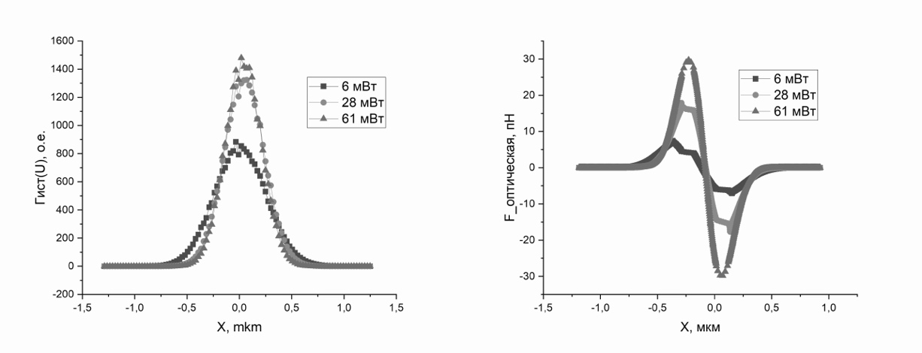
Рис. 1: Профили потенциальной ямы и силы при разных мощностях излучения в области перетяжки.

Для перехода от относительных значений к абсолютной шкале сил используется калибровка по силе вязкого трения, которая позволяет определить максимальную силу захвата и связать её с мощностью лазера. Таким образом, объединение двух методов даёт количественную зависимость силы от смещения частицы в ловушке.
Благодаря такой калибровке процедура измерения адгезии становится прецизионной. Две частицы сводятся в контакт, при этом они смещены из центров ловушек, так как адгезия противодействует возвращающей силе. Затем мощность лазера плавно увеличивается малыми шагами. В момент, когда сила оптического захвата превышает силу адгезии, частицы разъединяются и возвращаются в центры ловушек. Зная точное значение мощности, при которой произошёл отрыв, и используя калибровочную кривую, мы непосредственно определяем силу адгезии. Также для пары одномикронных частиц было установлено, что оптимальное расстояние между центрами потенциалов двойной ловушки составляет 1.2 мкм. Такое развитие методики позволяет уменьшить погрешность измерения адгезивных сил на микромасштабе с 2–3 пН до 0.2 пН, что существенно повышает точность результатов.

Литература
1. Bustamante C.J., Chemla Y.R., Liu S., et al. Opti-
cal tweezers in single-molecule biophysics // Nat.
Rev. Methods Primers. 2021. V. 1. P. 29.
2. Heller I., Hoekstra T.P., King G.A., et al. Optical
tweezers analysis of DNA-protein complexes // Chem.
Rev. 2014. V. 114. P. 3087–3119.
3. Fazal F.M., Block S.M. Optical tweezers study life un-
der tension // Nat. Photonics. 2011. V. 5(6). P. 318–321.
4. Polimeno P., Magazzù A., Iatì M.A., et al. Optical twee-
zers and their applications // J. Quantitative Spectros-
copy and Radiative Transfer. 2018. V. 218. P. 131–150.
5. Neuman, K. C., & Block, S. M. (2004). Optical trapping. Review of Scientific Instruments, 75(9), 2787-2809.
6. Хохлова, М. Д. (2014). Метод оптического пинцета для определения сил взаимодействия и микромеханических характеристик клеток. МГУ.
7. Pigareva, V.A., Paltsev, O.S., Marina, V.I., Lukianov, D.A., Moiseenko, A.V., Shchelkunov, N.M., Fedyanin, A.A., & Sybachin, A.V. (2023). Ag2O-Containing Biocidal Interpolyelectrolyte Complexes on Glass Surfaces—Adhesive Properties of the Coatings. Polymers, 15(24), 4690.

